**ГЛАВА 4. ОСНОВЫ ФРЕЙМВОРКА REACT**

**4.1 Создание и настройка готового простого SPA приложения –** изучено

**Постановка задачи:**

Создайте react-приложение с помощью Create React App используя npx и запустите сборку.

**Выполнение:**

Создали React-приложение, и запустим его (рис. 4.1–3.2).

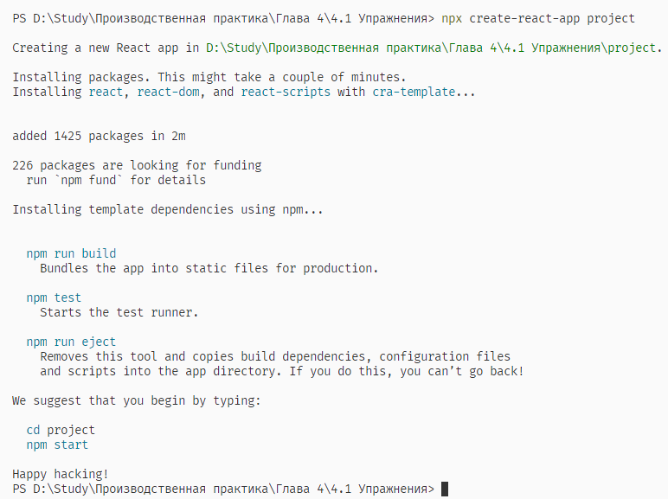

Рисунок 4.1 – Создание приложение

Рисунок 4.2 – Запуск приложения

**4.2 Описание структуры шаблона приложения** – изучено

**4.3 Компоненты** – изучено

**Постановка задачи:**

Создайте компонент, который будет выводить ваше имя в заголовке. Импортируйте новый компонент в App.js файл.

**Выполнение:**

Создадим новый компонент, который выводит в заголовке имя (рис. 4.3).

Рисунок 4.3 – Отображение компонента

**4.4 Пропсы** – изучено

**Постановка задачи:**

Создайте новый компонент для отображения имя пользователя, возраст и город.

**Выполнение:**

Допишем новый компонент, чтобы он дополнительно отображал, город и возраст (рис. 4.4).

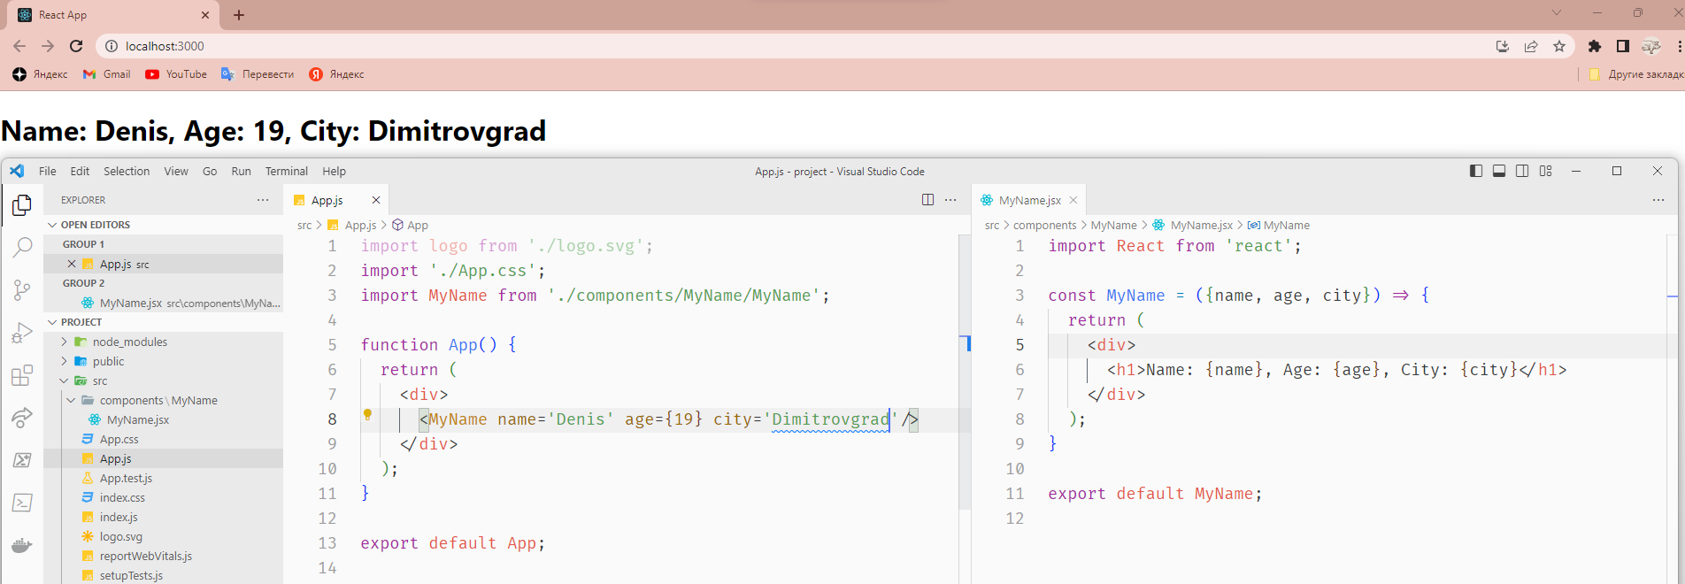

Рисунок 4.4 – Отображение компонента

**4.5 Жизненный цикл и хуки** – изучено

**Упражнение 1**

**Постановка задачи:**

Создайте компонент, который будет выводить текст в заголовке при вводе символов в элемент Input.

**Выполнение:**

Напишем новый компонент, который будет записывать сообщения с элемента Input (рис. 4.5).

Рисунок 4.5 – Отображение компонента

**Упражнение 2**

**Постановка задачи:**

Создайте компонент, который в консоли браузера будет выводить общее количество рендеров. Добавьте два состояния text и count. Состояние count изменяется при нажатие на кнопку, а text при вводе символов в поле ввода.

**Выполнение:**

Напишем новый компонент, который будет записывать сообщения с элемента Input, считывать нажатия на кнопку и выводить в консоли количество рендеров (рис. 4.6).

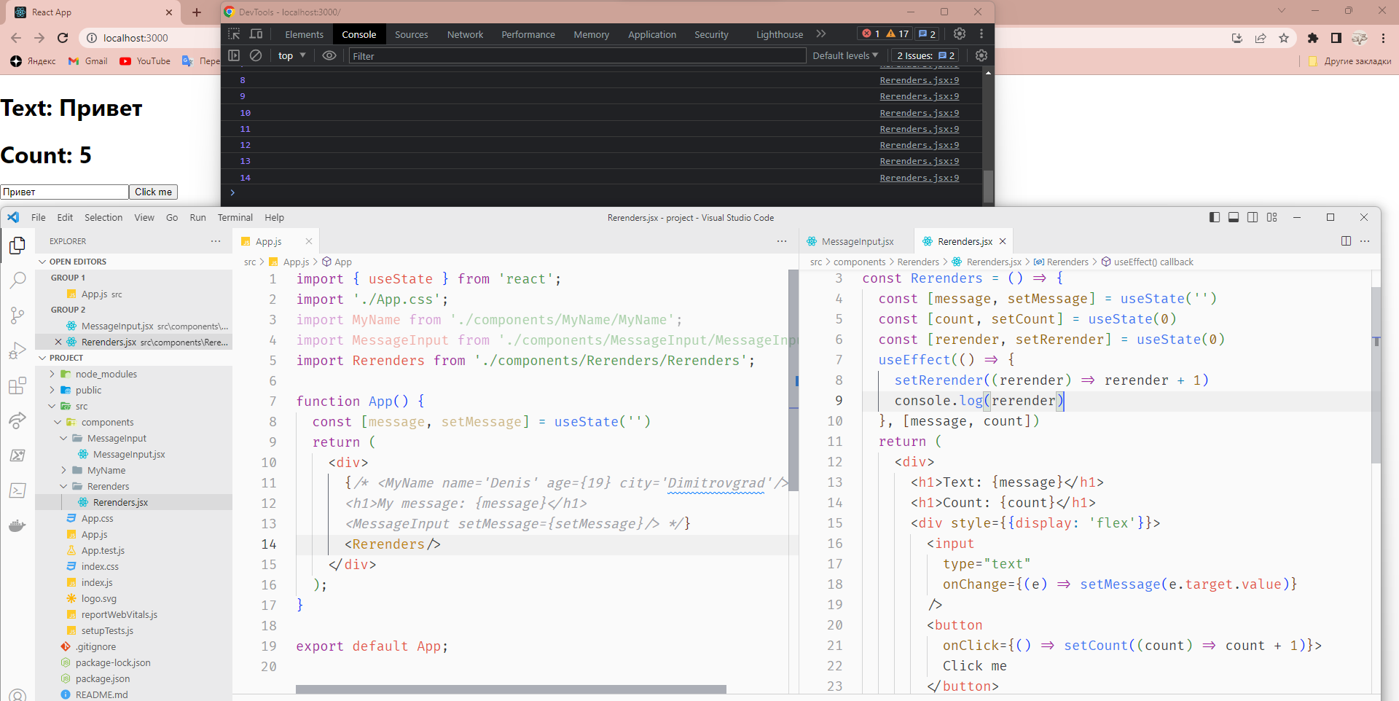

Рисунок 4.6 – Отображение компонента

**4.6 Контекст** - изучено

**Постановка задачи:**

Создайте цепочку из 5 компонентов, в родительском компоненте будет отображаться количество кликов по кнопке. В последнем компоненте создайте кнопку и через контекст передайте ей функцию для изменения состояния количество кликов.

**Выполнение:**

Создадим контекст, а также цепочку из 5 компонентов, через контекст передадим нажатия на кнопку в родительский компонент (рис. 4.7).

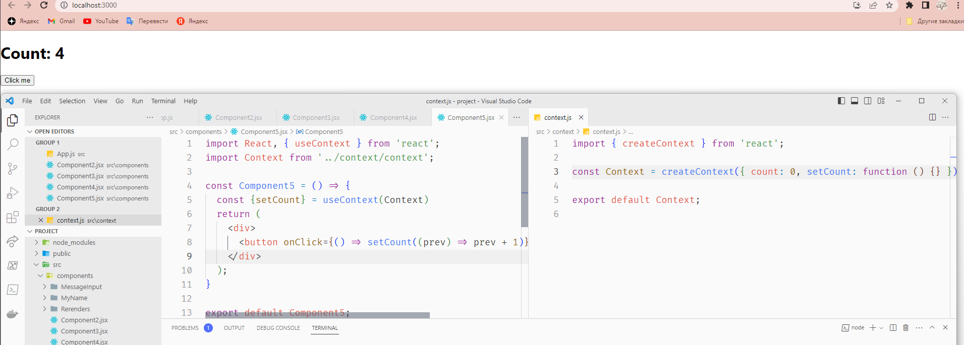

Рисунок 4.7 – Отображение компонента